РЕКОМЕНДАЦИИ ГРАЖДАНАМ: Яблоки в рационе питания

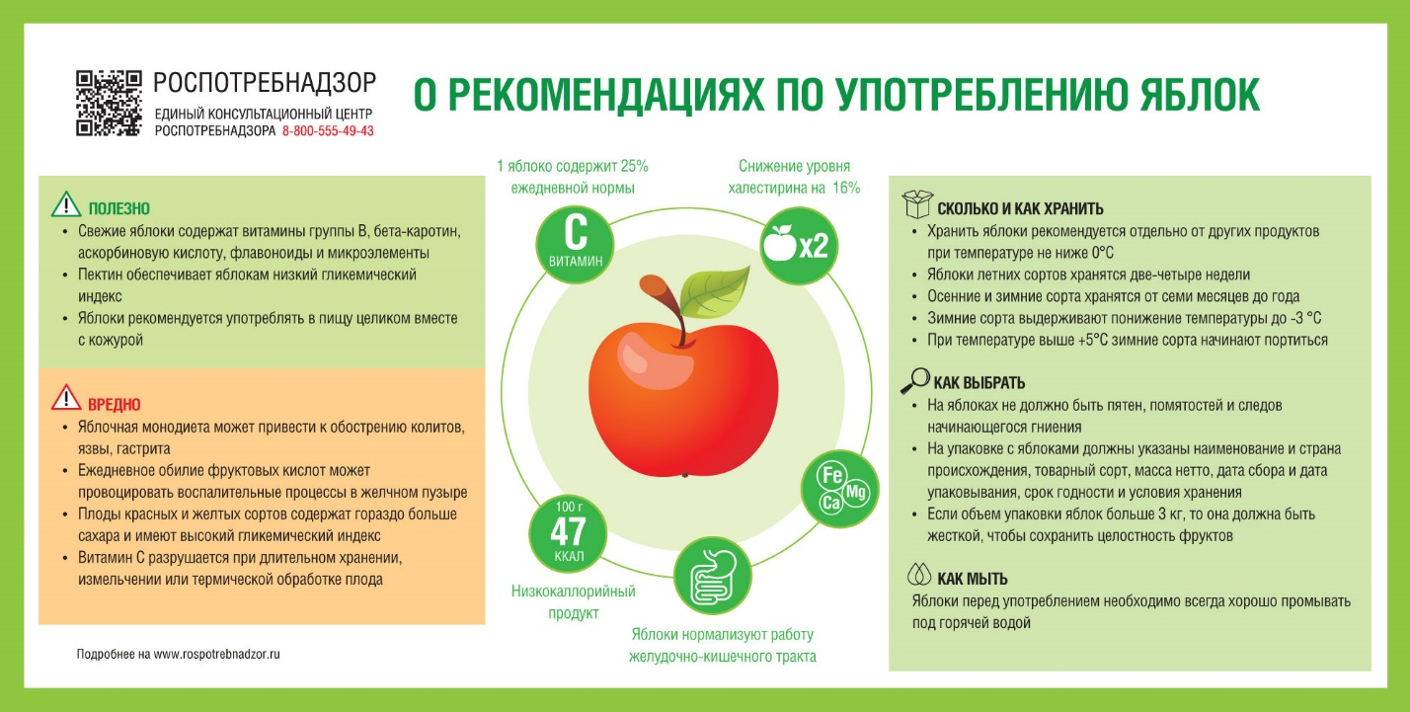
Яблоки — один из самых популярных фруктов во всем мире. Свежее яблоко содержит витамины группы В, бета-каротин, аскорбиновую кислоту, флавоноиды и множество полезных для организма микроэлементов. Пектины, содержащиеся в яблоках в большом количестве, обеспечивают им низкий гликемический индекс.
Большая часть полезных веществ сконцентрирована в кожуре яблок и в мякоти под ней, поэтому эти фрукты полезно есть целиком. Учитывая, что витамин C разрушается при длительном хранении, измельчении или термической обработке плода, рекомендуется употреблять яблоки сырыми.
Яблочные косточки богаты йодом, дефицит которого часто испытывают жители мегаполисов. Специфическое вещество, которое содержится в косточках яблок – ядовитый глюкозид амигдалин, также считается противораковым витамином B17. В умеренных дозировках этот витамин приносит пользу, при употреблении в больших количествах это яд.
Важно помнить, что поговорка: «Яблоко на обед – и всех болезней нет» актуальна не для всех, так как при определенных болезнях употребление яблок необходимо уменьшить, а то и вовсе прекратить.
Яблоки содержат небольшой процент грубой клетчатки, но в случае яблочной монодиеты организм получает ее слишком много. Как следствие, обостряются колиты, язва, гастрит. Обилие фруктовых кислот, получаемых ежедневно, провоцирует запуск воспалительных процессов в желчном пузыре.
Людям с повышенным уровнем сахара в крови, следует знать, что плоды красных и желтых сортов содержат гораздо больше сахара, и имеют высокий гликемический индекс.
Яблоки летних сортов в среднем лежат две-четыре недели, осенние и зимние сорта могут лежать от семи месяцев до года. Для сохранности летних сортов яблок важно, чтобы температура не понижалась ниже 0°C, зимние сорта выдерживают понижение температуры до -3°C, но повышение выше +5°C плохо переносят и портятся.
При хранении яблоки выделяют этилен, вызывающий быстрое созревание и порчу хранящихся с ними фруктов и овощей. Поэтому хранить их рекомендуется отдельно от других продуктов.
При выборе яблок в магазине или на рынке внимательно осмотрите их, чтобы не было пятен, помятостей и следов начинающегося гниения. В подгнившем яблоке накапливается микотоксин, вырабатываемый плесневыми грибами – патулин, оказывающий влияние на иммунную систему, структуру клеток и хромосом.
Если яблоки продаются в упаковке, она должна быть снабжена специальными надписями: наименование и страна происхождения, товарный сорт, масса нетто, дата сбора и дата упаковывания, срок годности и условия хранения. Если в упаковке больше 3 кг, то она должна быть жесткой, чтобы сохранить целостность фруктов.
Для сохранности яблок при длительной транспортировке и хранении их покрывают воском или обрабатывают специальными препаратами для предотвращения процессов гниения. Поэтому яблоки перед употреблением необходимо всегда хорошо промывать под горячей водой.

